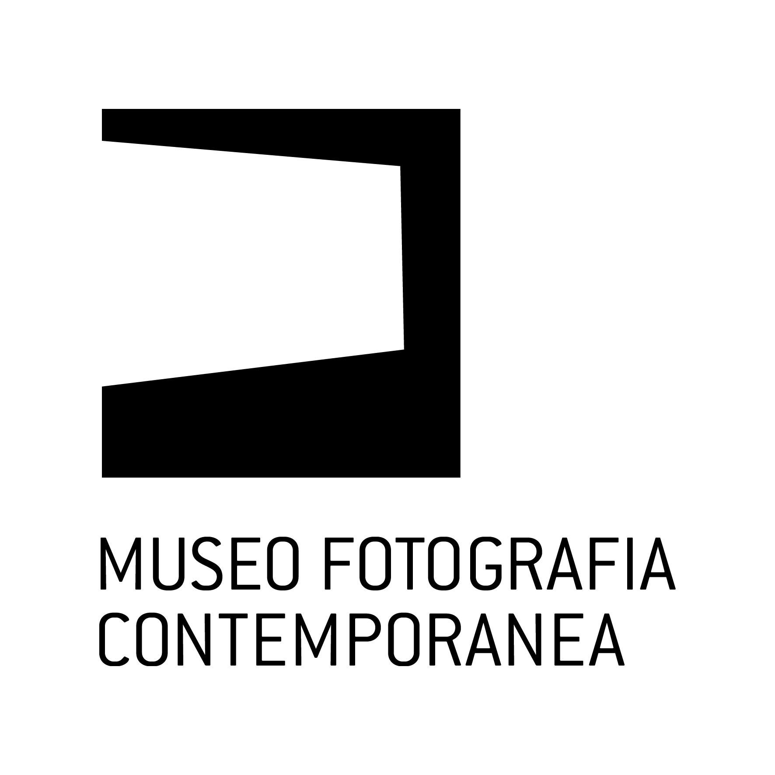

con il contributo di



comunicato stampa – Milano, 5 aprile 2012

IERI OGGI MILANO
Fotografie dalle collezioni del Museo di Fotografia Contemporanea
mostra promossa da Provincia di Milano/Assessorato alla cultura e Museo di Fotografia Contemporanea
con il contributo di Regione Lombardia/Istruzione, Formazione e Cultura
Spazio Oberdan, Viale Vittorio Veneto 2, Milano
dal 16 maggio al 10 giugno 2012
orari 10-19.30, martedì e giovedì fino alle 22
chiuso il lunedì
ingresso libero
inaugurazione martedi 15 maggio, ore 18.30
preview: Foyer Spazio Oberdan | 3 - 6 maggio 2012 | in occasione di MIA-Milan Image Art Fair

Lo Spazio Oberdan presenta una grande mostra dedicata alla città di Milano, composta di fotografie interamente tratte dalle collezioni del Museo di Fotografia Contemporanea di Cinisello Balsamo.
Si tratta di un vasto insieme di 150 immagini che datano dal secondo dopoguerra ai giorni nostri, di 30 autori italiani e stranieri, che offre un articolato scenario composto di situazioni diverse capaci di stimolare una importante riflessione sui grandi mutamenti che hanno cambiato il volto della città, dal punto di vista urbanistico (dalle macerie e le baracche del dopoguerra alle periferie in crescita, le fabbriche, i grandi cantieri contemporanei), socio-economico (la Milano operaia, i giovani, la borghesia), culturale (i personaggi del mondo dell’arte, del design, dell’architettura, del cinema).
All’interno del vasto patrimonio fotografico conservato presso il Museo di Fotografia Contemporanea (1.800.000 immagini, 29 fondi fotografici, più di 600 autori italiani e stranieri), molte sono le opere che raccontano la storia sociale, i personaggi, le trasformazioni nel paesaggio della città di Milano.
Per questa mostra sono state selezionate opere da ben 13 fondi fotografici: Raccolta antologica, Federico Patellani, Lanfranco Colombo, Achille Sacconi, Enzo Nocera, Attilio del Comune, Mario Cattaneo, Paolo Gioli, Gabriele Basilico/Milano. Ritratti di fabbriche, Francesco Radino/Metrotranvia, Archivio dello Spazio, Milano senza confini, Idea di metropoli.
Tra di esse vi sono molti capolavori di maestri della contemporaneità molto noti a livello internazionale (Marina Ballo Charmet, Olivo Barbieri, Gabriele Basilico, Vincenzo Castella, John Davies, Peter Fischli e David Weiss, Paolo Gioli, Paul Graham, vincitore del Premio Hasselblad 2012, Guido Guidi, Mimmo Jodice, Thomas Struth), innovativi progetti di artisti di generazioni più giovani, oggi protagonisti dell’arte contemporanea (Paola De Pietri, Paola Di Bello, Tancredi Mangano), ricerche di importanti autori cardine della storia della fotografia italiana (Studio Brogi, Mario Cattaneo, Carla Cerati, Cesare Colombo, Attilio Del Comune, Uliano Lucas, Paolo Monti, Enzo Nocera, Federico Patellani, Tino Petrelli, Massimo Vitali).

bookshop a cura di

nell'ambito di


Per la varietà dei fondi indagati, il numero e l’importanza degli autori, la diversità degli approcci e degli stili (dal reportage classico, alla fotografia di architettura e paesaggio, al ritratto ambientato e di studio), oltre che dei formati e delle presentazioni, la mostra costituisce anche una concreta opportunità per il pubblico di venire a diretto contatto con decine di significative opere fotografiche appartenenti alle collezioni del Museo di Fotografia Contemporanea: un vero e proprio incontro con il Museo.
L’ambiente espositivo dello Spazio Oberdan, strutturato su due livelli, ben si presta a una narrazione chiara e utile ai visitatori: nell’ampio salone al piano basso sono presentate opere datate dal 1980 a oggi incentrate sul paesaggio urbano, dal centro storico alle periferie ai grandi cantieri, di una Milano postindustriale e postmoderna, quasi tutte di formato molto grande e a colori; nelle stanze che si susseguono al piano superiore, fotografie che vanno dal dopoguerra agli anni Ottanta, prevalentemente dedicate alla storia della città, alla società milanese, al lavoro operaio, ai principali personaggi dell’arte e della cultura, con tipici formati “storici”, quasi tutte in bianco e nero, che rimandano alla funzione di memoria tipica della fotografia.

Il Museo di Fotografia Contemporanea è l’unico museo italiano finanziato pubblicamente totalmente dedicato alla fotografia. Nato in seno al progetto “Archivio dello spazio” (parte fotografica del progetto Beni Architettonici e Ambientali della Provincia di Milano, 1987-1997), ha visto l’impegno della Provincia di Milano e del Comune di Cinisello Balsamo, enti fondatori e sostenitori del Museo, e nella fase di avvio anche la collaborazione della Regione Lombardia e del Ministero per i Beni e le Attività Culturali.
Inaugurato nel 2004 nella sede della seicentesca Villa Ghirlanda di Cinisello Balsamo, negli anni ha ampliato il suo patrimonio, portando le collezioni fotografiche fino all’ampiezza attuale e creando una biblioteca di 16.000 volumi disponibili al pubblico. Promuove il Premio Paolo Costantini per la Saggistica sulla Fotografia, sviluppa una costante attività editoriale (cataloghi di mostre e saggistica), condivide progetti espositivi con altri importanti musei europei. Realizza progetti di arte pubblica volti a radicare le sue attività nel territorio, si avvale di un vivace Servizio educativo che coinvolge ogni tipo di pubblico. Da sempre pone le sue attività in equilibrio tra la conservazione, catalogazione, valorizzazione del patrimonio e la sperimentazione dei linguaggi, in considerazione dei radicali mutamenti che la fotografia, ormai vitale parte dell’arte contemporanea, vive nell’era della rivoluzione digitale.
Il Museo di Fotografia Contemporanea interpreta dunque la dimensione del cambiamento della fotografia oggi, e contemporaneamente ricerca il senso di un museo nell’era complessa della comunicazione tecnologica globalizzata.
Punto di riferimento italiano per la cultura fotografica internazionale, oggi il Museo di Fotografia Contemporanea ha una storia consolidata alle spalle, fatta di esperienza e di molteplici attività.
Il Museo di Fotografia Contemporanea ha sede a Cinisello Balsamo, nell’hinterland deindustrializzato di Milano e, oltre a essere un grande protagonista culturale dell’area metropolitana che va crescendo e strutturandosi intorno alla Milano storica, può dirsi il museo di fotografia che manca alla città di Milano intesa in senso tradizionale.
Oggi questo “museo decentrato” vive una crisi di crescita alla quale cerca di far fronte, e ha sempre più profondamente bisogno di considerazione e di vera attenzione da parte, oltre che della Provincia di Milano e del Comune di Cinisello Balsamo che lo hanno fondato e lo sostengono, di tutte quelle istituzioni e quei soggetti privati che individuano nella fotografia un’arte contemporanea fondamentale ed estremamente significativa per ogni tipo di pubblico.
enti fondatori
partner


Informazioni al pubblico:


Spazio Oberdan, tel. 02 7740 6300/6302; www.provincia.milano.it/cultura

Uffici stampa:
- Museo di Fotografia Contemporanea, tel. 02.66056633, ufficiostampa@mufoco.org
- Provincia di Milano/Cultura, tel.02774063.58/59/88
p.merisio@provincia.milano.it; m.piccardi@provincia.milano.it
Addetto stampa Assessore, tel. 02/77404393 - f.provera@provincia.milano.it

